Manual de instalación

TodoMarket Vip

Índice

***1.*** **Descargar *MYSQL installer*** 3

**2.** **Instalar *MySQL installer*.** 4

**3.** **Iniciar MySQL:** 11

***3.1.*** ***Command line client*** 11

**4.** **Programa (configuración opcional adicional y posibles inconvenientes)** 14

Índice de tablas

Figura 1 Descarga MySQL Installer

Figura 2 MySQL Community Download

Figura 3 Mensaje de “¿Abrir archivo ejecutable?” MySQL Installer

Figura 4 Primera pantalla de la Instalación de MySQL

Figura 5 Seleccionar productos a instalar

Figura 6 Selección de componentes específicos

Figura 7 Instalación de productos

Figura 8 Componentes instalados

Figura 9 Comienzo de configuración

Figura 10 Configuración

Figura 11 Configuración

Figura 12 Contraseña

Figura 13 Configuración

Figura 14 Aplicar configuración

Figura 15 Configuración finalizada

Figura 16 Reconfiguración

Figura 17 Command line client

Figura 18 Clave de ingreso

Figura 19 Dirección de la carpeta BASE

Figura 20 Preparación de la base de datos

Figura 21 Extracción de archivos

Figura 22 Acceso directo

Figura 23 Programa Todo Market VIP en ejecución

Figura 24 Reconfiguración

Figura 25 Análisis archivo .rar

Figura 26 Análisis programa

El siguiente documento funciona como una guía de apoyo para instalar MYSQL y el software de gestión de inventario TodoMarket Vip.

Para esto primero se instalará *MYSQL installer*, una herramienta que permitirá instalar los productos requeridos. El procedimiento se enlista a continuación:

# **Descargar *MYSQL installer***

* Ingrese al siguiente enlace y haga click en “Download”: <https://dev.mysql.com/downloads/windows/installer/8.0.html>.

Figura 1 Descarga MySQL Installer

* Será redirigido a otra página donde le pedirá Iniciar sesión. Esta acción no es necesaria, simplemente haga clic en “No thanks, just start my download.”, para iniciar la descarga.

Figura 2 MySQL Community Download

# **Instalar *MySQL installer*.**

* Una vez descargado abrimos* el archivo.

*\*Es posible que aparezca un mensaje del estilo:*

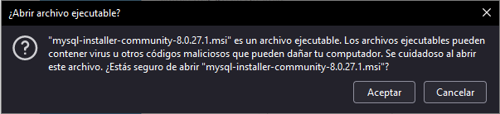

Figura 3 Mensaje de “¿Abrir archivo ejecutable?” MySQL Installer

Donde debe hacer clic en “Aceptar”, o puede que sea necesario ejecutar el archivo .msi como administrador para que funcione correctamente; no se preocupe, es un instalador completamente seguro. Luego hay que hacer click en “Si”, cuando el ejecutable pregunte si desea permitir que la aplicación haga cambios en el dispositivo.

* Seleccione los productos que desea instalar (por default puede realizar una instalación completa) en este caso seleccionaremos custom y luego clic en “Next”.

Figura 4 Primera pantalla de la Instalación de MySQL

* Una vez seleccionado custom, podremos elegir que componentes instalaremos. Para este caso solo serán de utilidad tres componentes: MySQL server, Connector/NET y MySQL Shell. A la fecha de la creación de este manual, las versiones disponibles de todos los componentes es 8.0.27.

Figura 5 Seleccionar productos a instalar

Figura 6 Selección de componentes específicos

* Luego de seleccionar los elementos continuamos con la instalación en “Next”.

Figura 7 Instalación de productos

* Ejecute la instalación de productos complementarios haciendo clic en “Execute”.

Figura 8 Componentes instalados

* Al finalizar la instalación haga clic en “Next”.
* Una vez terminado todo este proceso podremos avanzar hasta la fase de configuración. En este caso, tal y como nos informará el instalador, el único producto que se configurará es MySQL Server, ya que los clientes no necesitan una configuración como tal.

Figura 9 Comienzo de configuración

Figura 10 Configuración

* Dejamos todo como está por defecto y hacemos clic en “Next”.

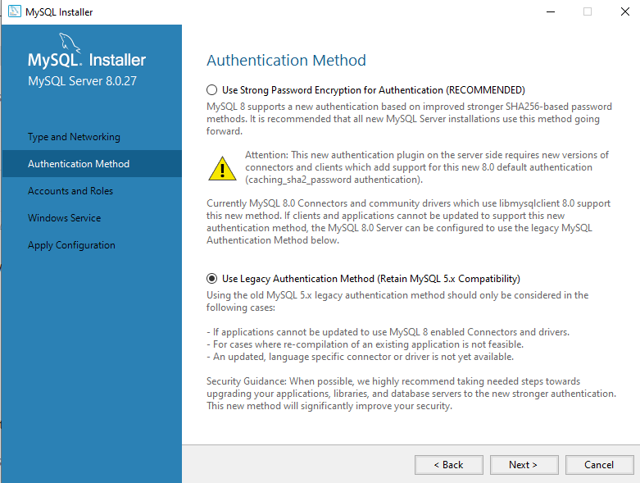

Figura 11 Configuración

* Seleccionamos la segunda opción y “Next” (Si dejamos seleccionada la primera opción, el programa no puede conectarse a la base de datos, debido a que contraseñas con cifrado sha2 no están soportadas).
* Una vez hecho esto deberá aparecernos la ventana para configurar la contraseña de MySQL es muy importante que sea una contraseña que no se olvide pues es de vital importancia, ya que se pedirá cada vez que intentemos ingresar a la base de datos. Debe dejar como contraseña *admin1234*. Fijarse en que todo esté escrito con minúscula.

Figura 12 Contraseña

* Y luego clic en “Next”.

Figura 13 Configuración

* La siguiente ventana que aparezca también dejamos todo como esta y en “Next”.

Figura 14 Aplicar configuración

* Luego, clic en “Execute”.

Figura 15 Configuración finalizada

* Finalmente, para terminar con la instalación haga clic en “Finish”.

*\*Si por algún motivo la configuración no fue correctamente reproducida como se indica en el manual (ya sea por una nueva versión del programa instalador la configuración tiene ligeras diferencias o que exista alguna incompatibilidad con la configuración señalada) y por tanto, el programa no funcione correctamente, se puede volver a ejecutar la configuración, abriendo nuevamente el instalador y seleccionando la opción “Reconfigure”, para volver a la pantalla de configuración inicial, por lo que se recomienda conservar el archivo instalador.*

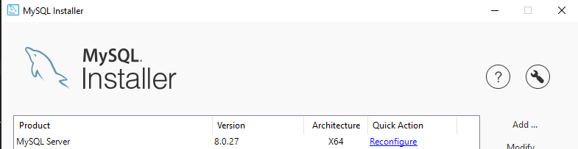

Figura 16 Reconfiguración

# **Iniciar MySQL:**

Una vez completados los anteriores pasos ya estaría instalado el software de la base de datos en su computador, por lo que ahora se necesitan ejecutar unos archivos para que esta quede funcionando correctamente a la hora de ejecutar el software.



## ***Command line client***

* En el buscador al inicio de Windows (o presione las teclas “Windows + S”) y escriba las palabras *command line client* y haga “clic” en él.

Figura 17 Command line client

* Una vez que haga clic se le abrirá una interfaz en donde se le pedirá la clave que configuró en la instalación de MySQL. Cuando haya ingresado la clave presione “enter” y estará dentro de la base de datos. Al ingresar, tendrá como resultado esta pantalla.  
  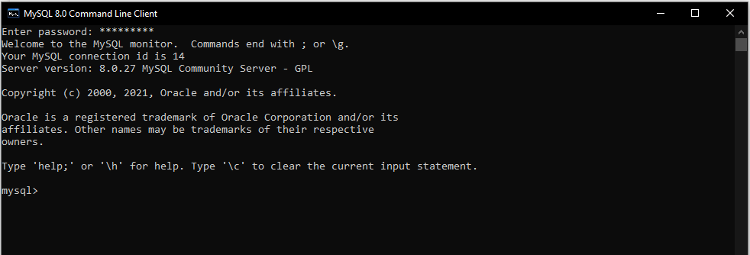

Figura 18 Clave de ingreso

* Una vez realizado lo anterior, lo siguiente es entrar al archivo *TodoMarketVIP.rar* que se le envió junto con el manual de instrucciones y donde se encuentran los archivos del programa, una vez dentro debe dirigirse a la carpeta que diga *“BASE”.* Para este proceso el command line debe seguir abierto.

*\*Esta carpeta está contenida dentro del archivo TodoMarketVIP.rar, por lo que puede revisar el punto 4 para mayores detalles, como la descompresión del archivo.*

* Cuando ya esté dentro de la carpeta “BASE” (o el archivo *Tablass.sql* esté descomprimido/fuera del archivo .rar) deberá copiar la dirección donde se encuentra el archivo haciendo un clic en la barra de direcciones y copiamos esa dirección seleccionada con *ctrl + c* en el teclado.

Figura 19 Dirección de la carpeta BASE

* Una vez copiado nos dirigiremos nuevamente al command line client y escribiremos “*source”* y pegaremos la dirección, sin embargo, debemos agregar lo siguiente a la dirección copiada: \Tablass.sql.

source + (Dirección de la carpeta) + \Tablass.sql

Ejemplo: source C:\Users\user\Downloads\TMV\Aplicacion_TMVIP-main\BASE\Tablass.sql

* Presionamos “enter”.

Figura 20 Preparación de la base de datos

* Cuando haya terminado el proceso de ejecución del archivo “*Tablass.sql*” podemos cerrar el command line client y estará todo listo para que el software sea utilizable.

# **Programa (configuración opcional adicional y posibles inconvenientes)**

El programa está contenido en el archivo *TodoMarketVIP*.*rar*, por lo que debe ser descomprimido primero usando WinRAR, 7-Zip o algún programa similar. Debido a que el programa es un software portable, no necesita de una instalación como tal, solo debe ser descomprimido donde le acomode para que funcione; se recomienda dejar el archivo *TodoMarketVIP.rar* en el escritorio, y descomprimir el archivo usando la opción “Extraer en ‘TodoMarketVIP\’ ”, lo que creará una carpeta llamada “TodoMarketVIP” en el escritorio, y dentro de ella estará el programa. Es recomendable debido a que los archivos Excel (*.xlsx*) que se crean al presionar los botones de exportar, se generan en la carpeta donde está contenido el programa, por lo que, si la tiene en el escritorio, tiene un fácil y rápido acceso a ellos.

Ejemplo de extracción y generación de carpeta:

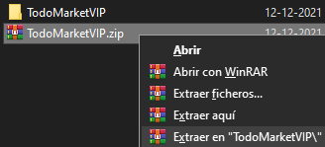

Figura 21 Extracción de archivos

Adicionalmente, se recomienda crear un acceso directo en el escritorio para un rápido acceso al programa, esto se logra de manera muy sencilla: clic derecho en el archivo ejecutable *Todo Market VIP.exe* -> Enviar a -> Escritorio (crear acceso directo).

Ejemplo de creación de acceso directo en el escritorio:

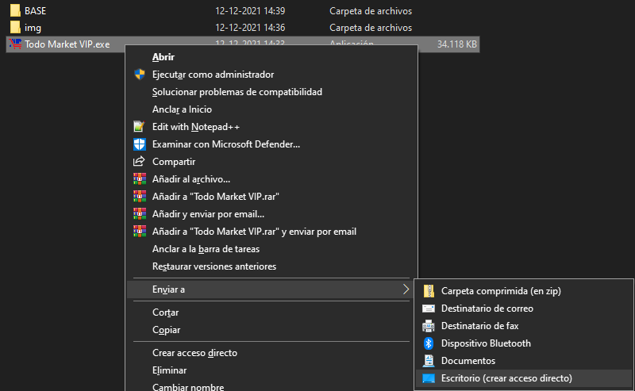

Figura 22 Acceso directo

Ya lo único que queda, es ejecutar el archivo *Todo Market VIP.exe* o el acceso directo creado en el escritorio, para que el programa se inicie*.

Programa en ejecución:

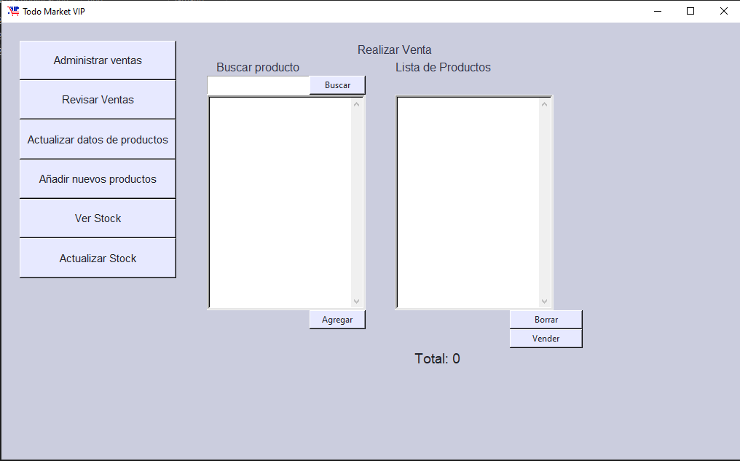

Figura 23 Programa Todo Market VIP en ejecución

*\*Si el programa no se inicia correctamente, es probable que la base de datos no fuera instalada o configurada de manera adecuada; en tal caso, se recomienda reinstalar la base de datos o reconfigurarla según sea el caso, como está señalado en el final del punto 2.*

Parareinstalar, puede hacer uso del mismo instalador de MySQL, y seleccionar la pestaña de “*Remove*” a la derecha, para luego seleccionar el componente que desea desinstalar. Una vez desinstalado el componente, puede ejecutar nuevamente el instalador, pero esta vez seleccionando “*Add*”, y volverá a la pantalla principal de instalación mostrada al principio de este manual.

Ejemplo de desinstalación:

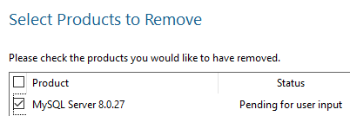

Figura 24 Reconfiguración

\**Si el programa “Todo Market Vip.exe” es detectado como un archivo poco confiable o un virus troyano, del tipo “Wacatac.B!ml”, no se preocupe, es un falso positivo, y Windows es el culpable**. Por lo tanto, se debe “Permitir la amenaza” si el archivo es bloqueado por Windows Defender o el antivirus de turno.*

\*\**Mas personas han tenido este problema, como:* [*https://answers.microsoft.com/es-es/protect/forum/all/virus-wacatacbml-al-comprimir-o-descomprimir-un/438e827c-d840-4b92-8b9b-951378ab5644*](https://answers.microsoft.com/es-es/protect/forum/all/virus-wacatacbml-al-comprimir-o-descomprimir-un/438e827c-d840-4b92-8b9b-951378ab5644)

Pero igualmente dejamos los resultados de análisis de virustotal.com, donde se aprecia que la gran mayoría de antivirus no lo detectan como un archivo malicioso. ¿Por qué pasa esto?, pues por diversos motivos, pero es un problema común entre programadores, especialmente al ser un programa que no tiene una fuente de origen “conocida” ni tener “copyright” registrado, ya que fue creado artesanalmente por nosotros para suplir las necesidades del cliente.

Análisis VirusTotal.com para él .rar:

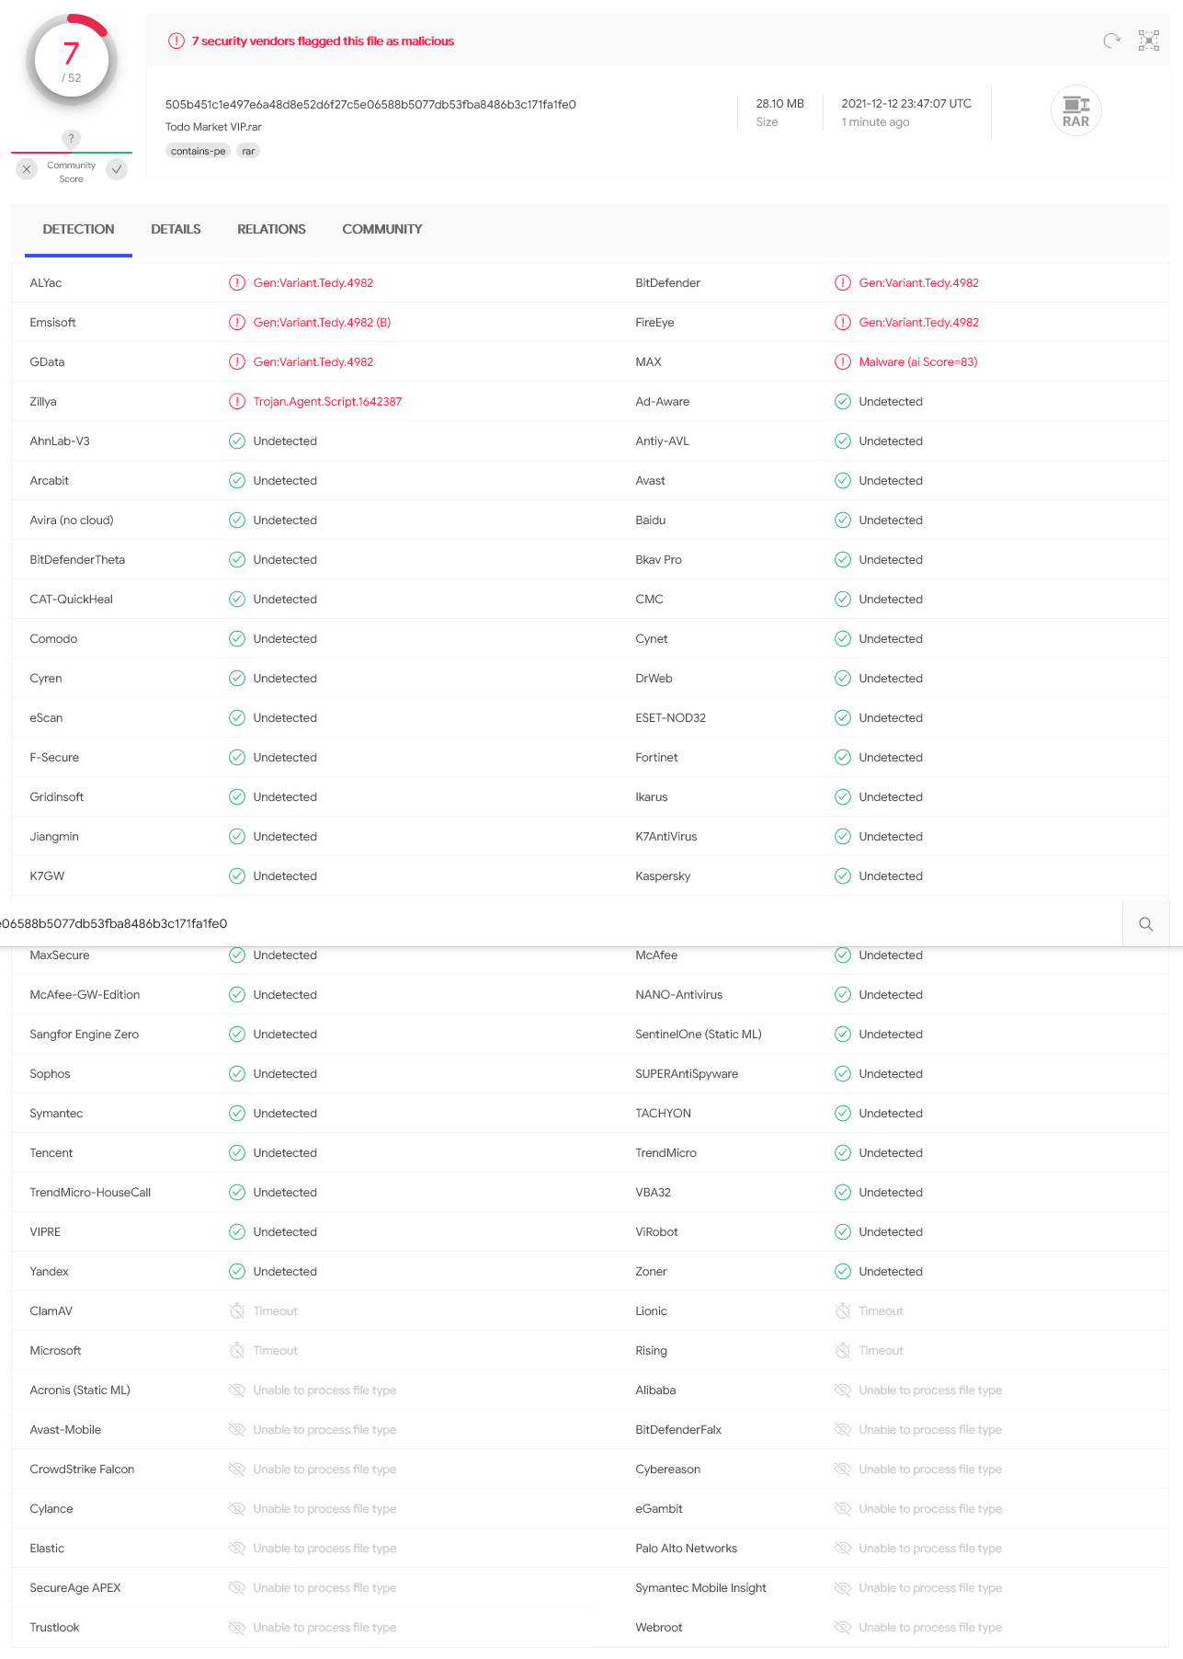

Figura 25 Análisis archivo .rar

Análisis de VirusTotal para Todo Market VIP.exe:

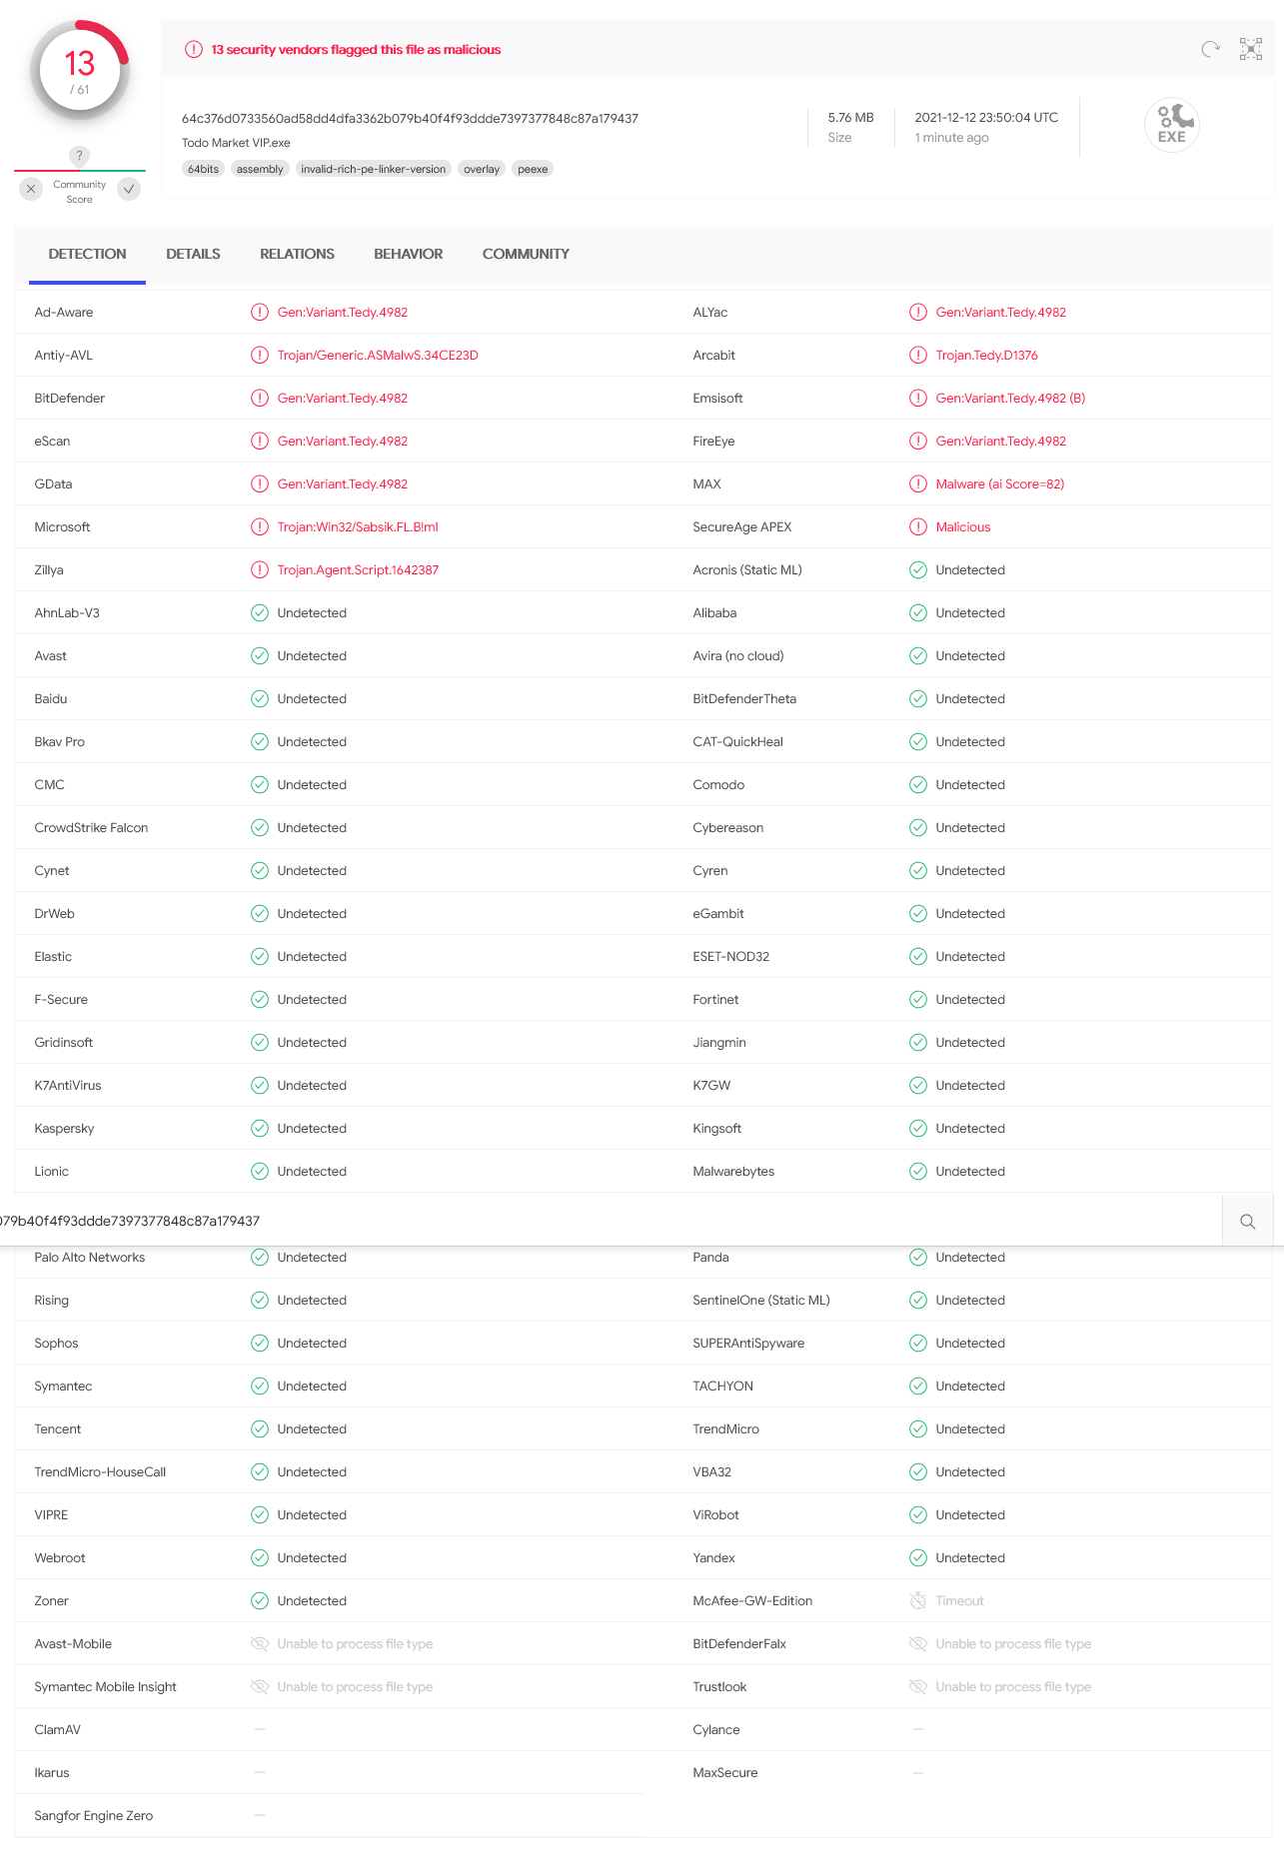

Figura 26 Análisis programa